台北市立松山高中106學年度第一學期第一次段考 高二基礎物理(二)Ｂ試卷

＃以下選擇題請用2B鉛筆於答案卡上作答。**＃本試卷重力加速度g＝10 m/s2**

1. **單選題(60%) 每題4分，答錯不倒扣**

第二十九屆夏季世界大學運動會於[臺北市](https://zh.wikipedia.org/wiki/%E8%87%BA%E5%8C%97%E5%B8%82" \o "臺北市)舉辦，是臺灣承辦的第三個綜合性國際[體育賽事](https://zh.wikipedia.org/wiki/%E9%81%8B%E5%8B%95%E6%9C%83" \o "運動會)，也是臺灣有史以來主辦過層級最高的國際體育賽事，共有145個國家與地區參與，參賽運動員總計7,639人，共產出886面獎牌。其中中華健兒共獲得26金、34銀、30銅的佳績。

1-2為題組

台北世大運田徑賽於台北田徑場舉行，而台北田徑場跑道一圈為400公尺，中華田徑隊在男子400公尺接力賽跑出39秒06獲得一面銅牌。

1. 請問中華田徑隊400公尺接力賽的平均速度量值與平均速率量值約為多少公尺/秒？  
   (Ａ) 0、0　(Ｂ) 5.12、10.24　(Ｃ) 5.12、7.45　(Ｄ) 0、7.45　(Ｅ) 0、10.24
2. 在接力賽的過程中，下面哪個選項正確？   
   (Ａ)平均速度量值恆大於平均速率　(Ｂ)位移量值等於路徑長　(Ｃ)瞬時速度大小與瞬時速率相等　(Ｄ)為等加速度運動　(Ｅ)為等速度運動

3-4為題組

若一運動員可將其質量視為集中於質心的質點，且觀測其在比賽中的位置對時間關係圖如圖(一)

50

30

60

t(s)

x(m)

圖（一）

0

1. 請問該運動員應該在進行何種比賽？  
   (A) 城市馬拉松　(B) 200公尺自由式游泳　  
   (C) 跳遠 (D) 舉重　(E) 跆拳道
2. 該運動員在t = 40 s時的瞬時速度量值為多少m/s？  
   (A) 2　(B) $\frac{5}{3}$　(C) $\frac{10}{3}$　(D) 5　(E) 10

5-6為題組

已知兩個跳水運動員正在做跳水練習，我們可以簡化其運動情形將其視為質點。其中一位跳水員從跳台鉛直上跳，離開跳台速度為15 m/s，同時另外一位跳水員從同一高度跳台靜止自由落下，整個過程不計空氣阻力。

1. 請問鉛直上跳的跳水員離開跳台經幾秒達到最高點？   
   (Ａ) 0.1　(Ｂ) 0.15　(Ｃ) 0.5　(Ｄ) 1　(Ｅ) 1.5
2. 場邊觀眾發現兩位跳水員落入水面的時間相差兩秒，且鉛直上跳的跳水員較慢入水，試問跳台距水面多少公尺高？  
   (A) 20　(B) 15 (C) 10 　(D) 5 (E) 2.5
3. 阿昶一早搭乘高鐵從台中想要到台北看韻律體操比賽，他07：48　從臺中站出發，08：27　直達板橋站。假設途中列車以速度　80 m∕s　行駛。當列車行經新竹站後，因轉轍器故障，以　a＝0.5　m∕s2　減速，臨時停車　5　分鐘後，再以　a＝0.4　m∕s2　加速至速度　80　m∕s。已知從台中站出發加速與到達板橋站減速皆與原正常行駛時狀況相同，則列車到達板橋站的時間為何？ (Ａ)　08：30　(Ｂ)　08：32　(Ｃ)　08：33　(Ｄ)　08：35　(Ｅ)　08：37。

8-10為題組

「詹家姊妹」詹詠然／詹皓晴，擊敗同是姊妹檔的泰國隊，以6比1、7比5直落二勇奪女雙金牌，笑納本屆世大運網球首金，同時也是詹詠然睽違10年的世大運網球女雙金牌。已知標準網球場球網高1公尺，詹詠然某次跳發球時球離地2.25公尺高，球擊出時以水平飛出且筆直飛向球網，初速30公尺／秒，不計空氣阻力。

1. 若網球飛出後恰好擊中球網頂端，請問球飛出到擊中球網頂端的飛行時間為多少秒？  
   (Ａ)　0.3　(Ｂ)　0.4　(Ｃ)　0.5　(Ｄ)　0.7　(Ｅ) 1.5

2.25m

1m

30 m/s

1. 發球時，詹詠然距離球網多少公尺？  
   (Ａ)11　(Ｂ)15　(Ｃ)　32.4　(Ｄ)　45　(Ｅ) 54
2. 球擊中球網頂端時運動方向與水平方向夾角的正切值為？  
   (Ａ) $\frac{1}{6}$　 (Ｂ) $\frac{5}{6}$　　(Ｃ) 1　(Ｄ) $\frac{\sqrt{3}}{2}$　 　　(Ｅ) $\frac{2\sqrt{3}}{3}$

11-15為題組

若有一物在一直線上運動，發現位置與時間的函數關係為　x＝pt2＋qt－7（x：公尺，t：秒），p、q　為常數，且位置與時間如表（一）

|  |  |  |  |
| --- | --- | --- | --- |
| 時間t | 1 | 2 | 3 |
| 位置x  表（一） | －4 | －5 | －10 |

1. 此物前 2 秒的平均速度為多少公尺/秒 ？  
   (Ａ)　1　(Ｂ)　2　(Ｃ)　 －1　(Ｄ)　 －2　(Ｅ)　0
2. 利用表（一）判斷此物的位置對時間函數關係式應為何？  
   (Ａ)　 x＝－2t2－5t－7　(Ｂ)　 x＝－2t2＋5t－7　(Ｃ)　 x＝－3t2－7　(Ｄ)　 x＝2t2－7　  
   (Ｅ)　 x＝t2＋5t－7
3. 此物在t = 3 s時速率為多少多少公尺/秒？  
   (Ａ)　0　(Ｂ)　2　(Ｃ)　5　(Ｄ)　7　(Ｅ)　14
4. 此物在t = 4 s 加速度量值為多少公尺/秒2？  
   (Ａ)　0　(Ｂ)　1　(Ｃ)　2　(Ｄ)　4　(Ｅ) 6
5. 此物在何時運動改變方向？  
   (Ａ)　從不改變運動方向　(Ｂ)　t = 1 s　(Ｃ)　t = 1.25 s　(Ｄ)　t = 1.75 s　(Ｅ) t = 3.5 s
6. **多選題(20%) 每題5分，答錯一選項扣2/5題分**
7. 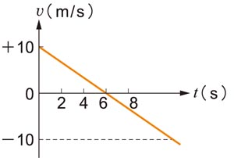某物體自原點出發沿直線運動，其*v*-*t*圖如右所示，則關於此物體的運動狀態下列選項哪些正確？ (A)物體作變加速度運動　(B)正向運動之最大位移為＋30 m　(C)加速度方向恆與運動方向相反　(D)當正向運動達最大位移時，加速度量值為零　(E)最初10秒物體的平均加速度量值為m／s2
8. 已知某質點作等加速度運動，關於該質點的運動下列敘述何者正確？　(A)平均加速度等於瞬時加速度　(B)軌跡必為直線　(C)物體的速度必發生改變　(D)物體的運動方向必發生改變　(E)物體必受定力作用。
9. 甲、乙兩粒質量相同的小石子，自同一高度朝相同方向水平拋出初速拋出，落在平坦的地面上。已知甲的初速為乙的　2　倍，若不計空氣阻力，則下列敘述何者正確？　(Ａ)甲的射程較大　(Ｂ)落地時，甲的速率較大　(Ｃ)落地前瞬間，兩者的加速度相等　(Ｄ)兩者在空中的飛行時間相等　(Ｅ)落地時，甲的速度的鉛直分量較大
10. 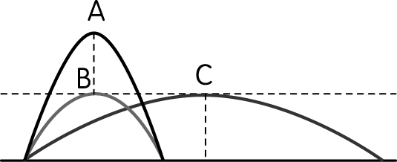如圖為　A、B、C　三小球在同一鉛直面同時拋出的軌跡  
    (A)　A　球在空中停留的時間最久　  
    (B)　A、B　兩球的水平初速相同　  
    (C)　B、C　兩球落地時間相同　  
    (D)　B、C　兩球著地速率以　B　球較大　  
    (E)達最高點瞬間，三球之法向加速度相同，均等於重力加速度　g。
11. **計算手寫題（共20分**，***請詳細寫出計算過程與理由，否則不予計分。未註明單位扣1分***）

5

a(m/s2)

t(s)

8

16

21

-8

1. 有一跑車在筆直的公路從靜止開始起跑，右圖為該跑車加速度對時間關係圖：
2. 請畫出跑車的速度對時間關係圖(曲線轉折點處所對應的速度與時間數值需清楚標示出)。（3分）
3. 若跑車駕駛在t = 16 s 看到前面有一台同向慢速貨車隨即踩剎車減速，已知貨車等速前進，跑車駕駛看到貨車時兩者距離36公尺，則貨車速度大小需為何才不致被跑車撞上？（3分）
4. 世大運[開幕典禮](https://zh.wikipedia.org/wiki/2017%E5%B9%B4%E5%A4%8F%E5%AD%A3%E4%B8%96%E7%95%8C%E5%A4%A7%E5%AD%B8%E9%81%8B%E5%8B%95%E6%9C%83%E9%96%8B%E5%B9%95%E5%BC%8F)中，陳金鋒以打擊動作的方式點燃[聖火](https://zh.wikipedia.org/w/index.php?title=%E8%81%96%E7%81%AB&action=edit&redlink=1)。他外號「臺灣巨砲」，有著優異的長打能力。若陳金鋒某次打擊將球以初速25 $\sqrt{2}$ m/s仰角45度向北斜向擊出，擊出後視球為拋體運動，不計空氣阻力與風的影響：
5. 該球從擊出到落回原高度的飛行時間為多少秒？（3分）
6. 該球從擊出到落回原高度的水平射程  為多少公尺？（2分）
7. 以擊出點為原點，向北水平方向為＋x軸，鉛直向上為＋y軸，請寫出該球的軌跡方程式。（3分）
8. 圖為兩顆質量不同的棒球在地表附近，從相同高度靜止落下的速度對時間關係圖，有四位學生：阿昶、嚕嚕、小蓮、小慧看了這張圖後分別做了以下解讀：

小慧：兩球因同時受重力加速度，而重力加速度為定值，因此兩球做等加速度運動。  
小蓮：因為乙球速度曲線與時間軸所圍的面積較甲球大，所以乙球先落地。  
嚕嚕：因為乙球最後的速度比甲球快，所以開始落下時乙球的加速度較大。  
阿昶：兩球的加速度皆越來越小，因為越接近地面重力加速度也越小。

請問四位同學的敘述有無錯誤？如有錯誤，請寫出錯誤的之處並幫忙更正。（6分）

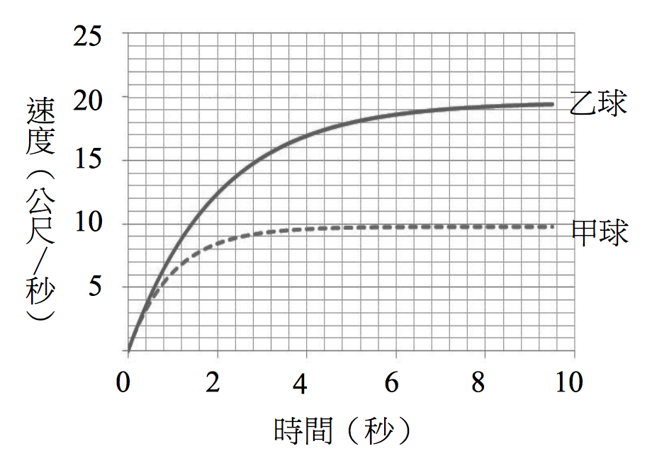

**台北市立松山高中106學年度第一學期第一次段考  
高二基礎物理（二）Ｂ試題計算手寫題答案卷**

得分：

班級： 座號： 姓名：

三、計算題手寫答案欄**（*請詳細寫出計算過程與理由，否則不予計分。未註明單位扣1分*）**

|  |  |
| --- | --- |
| **20.(1) (3分)** | **20.(2) (3分)** |
| **21.（8分，每小題請自行標明題號）** | |
| **22. (6分)** | |

台北市立松山高中106學年度第一學期第一次段考高二基礎物理(二)Ｂ試卷答案

選擇題：

|  |  |  |  |  |  |  |  |  |  |
| --- | --- | --- | --- | --- | --- | --- | --- | --- | --- |
| 1 | 2 | 3 | 4 | 5 | 6 | 7 | 8 | 9 | 10 |
| Ｅ | Ｃ | Ｂ | Ｃ | E | Ａ | D | Ｃ | Ｂ | Ａ |
| 11 | 12 | 13 | 14 | 15 | 16 | 17 | 18 | 19 |
| Ａ | Ｂ | Ｄ | D | Ｃ | ＢＥ | ＡCＥ | ＡＢＣＤ | ＡＣＥ |

列式正確或畫出正確v-t圖給一分

計算過程無誤給一分

答案與單位無誤給一分

非選題：

20.(1) (2) 16 m/s

v(m/s)

t(s)

16

40

8

21

座標軸物理量與單位標示對給一分

圖形趨勢繪畫正確給一分

圖形轉折處各相關物理量數值皆對給一分

21.(1) 5 s (2) 125 m (3) $x^{2}-125x+125y=0$

(1)寫出鉛直向上初速度給一分 (2) 列式正確或畫出正確v-t圖給一分

列式正確或畫出正確v-t圖給一分 正確寫出答案與單位給一分

正確寫出答案與單位給一分

(3)正確列出兩方向位移方程式各給一分

導出軌跡方程式且係數無誤給一分

1. 參考標準答案：

小惠：錯（給一分）v-t圖形切線斜率即瞬時加速度量值，由圖可知兩球切線斜率量值皆變小，落下過程並非等加速度運動（給一分）。（若寫從圖推得球受阻力也給分）

小蓮：對。（若沒寫對，不扣分，若學生寫小蓮是錯的則扣一分）

嚕嚕：錯（給一分），v-t圖形切線斜率即瞬時加速度量值，由圖可知兩球在起始切線斜率相同，即加速度相同（給一分）。（若寫一開始僅受重力作用，無空氣阻力作用，所以加速度相同也給分）

阿昶：錯（給一分），兩球在地表附近所受的重力加速度視為定值（給一分）。